Tổng quan về Internet và lịch sử phát triển của Internet
- Khái niệm về Internet
Internet là một tập hợp của các máy tính được liên kết nối lại với nhau thông qua hệ thống dây cáp mạng và đường điện thoại trên toàn thế giới với mục đích trao đổi,chia sẻ dữ liệu và thông tin. Bất cứ nguời nào trên hệ thống cũng có thể tiếp cận và đi vào xem thông tin từ bất cứ một máy
tính nào trên hệ thống này hay hệ thống khác.
Trước đây mạng Internet được sử dụng chủ yếu ở các tổ chức chính phủ và trong các trường học. Ngày nay mạng Internet đã được sử dụng bởi hàng tỷ người bao gồm cả cá nhân các doanh nghiệp lớn, nhỏ, các trường học và tất nhiên là nhà nước và các tổ chức chính phủ. Phần chủ yếu nhất của mạng Internet là World Wide Web.
Mạng Internet là của chung điều đó có nghĩa là không ai thực sự sở hữu nó với tư cách cá nhân. Mỗi phần nhỏ của mạng được quản lý bởi các tổ chức khác nhau nhưng không ai không một thực thể nào cũng như không một trung tâm máy tính nào nắm quyền điều khiển mạng. Mỗi phần của mạng
được liên kết với nhau theo một cách thức nhằm tạo nên một mạng toàn cầu.
Internet là một mạng toàn cầu bao gồm nhiều mạng LAN (Local Area Network), MAN (Metropolitan Area Network) và WAN (Wide Area Network) trên thế giới kết nối với nhau. Mỗi mạng thành viên này được kết nối vào Internet thông qua một router.
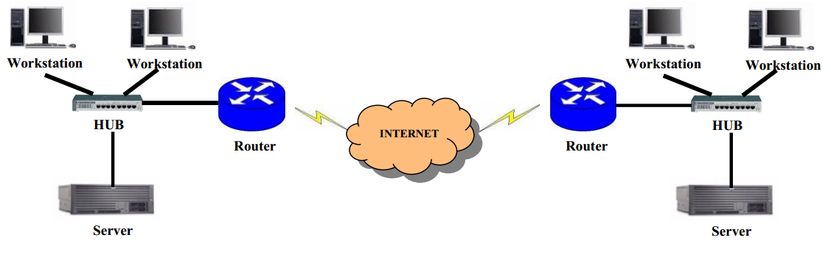
H1. Tổng quan về Internet
- Tổ chức của Internet
Internet là một liên mạng, tức là mạng của các mạng con, để kết nối các mạng con với nhau, có hai vấn đề cần giải quyết. Về mặt vật lý, các mạng con chỉ có thể kết nối với nhau khi có máy tính có thể kết nối với các mạng này. Việc kết nối đơn thuần về vật lý chưa thể làm cho các mạng con có thể trao đổi thông tin với nhau. Vấn đề thứ hai là máy tính kết nối được về mặt vật lý với các mạng con phải hiểu được cả hai giao thức truyền tin được sử dụng trên các mạng con này và các gói thông tin của các mạng con sẽ được gửi qua nhau thông qua đó. Máy tính này được gọi là Internet gateway hay router.
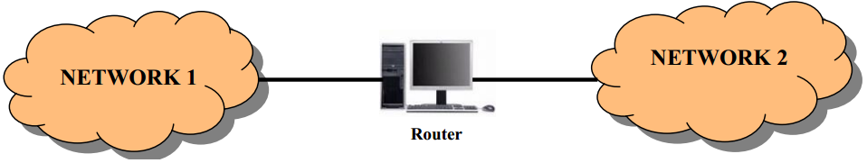
H2. Hai mạng Network1 và Network2 kết nối với nhau thông qua Router
Khi kết nối đã trở nên phức tạp hơn, các máy gateway cần phải biết về sơ đồ kiến trúc của các mạng kết nối. Ví dụ trong hình sau đây cho thấy nhiều mạng được kết nối bằng 2 route.
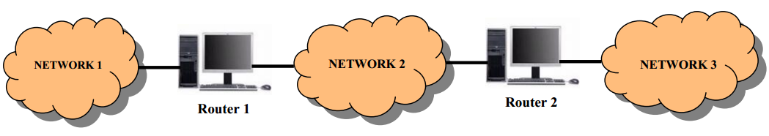
H3. Các mạng Network, Network2 và Network3 kết nối với nhau thông qua 2 Router
Như vậy, Router1 phải chuyển tất cả các gói thông tin đến một máy nằm ở mạng Network2 hoặc Network3 các máy trong mạng Network2 hoặc Network3. Với kích thước lớn như mạng Internet, việc các routers làm sao có thể quyết định về việc chuyển các gói thông tin cho các máy nằm trong các mạng sẽ trở nên phức tạp hơn.
Để các routers có thể thực hiện được công việc chuyển một số lớn các gói thông tin thuộc các mạng khác nhau người ta đề ra quy tắc là:
- Các routers chuyển các gói thông tin dựa trên địa chỉ mạng của nơi đến, chứ không phải dựa trên địa chỉ mạng của máy nhận. Như vậy dựa trên địa chỉ mạng nên tổng số thông tin mà Router phải lưu trữ về sơ đồ kiến trúc mạng sẽ tuân theo số mạng trên Internet chứ không phải là số máy trên Internet
Trên Internet tất cảcác mạng đều có quyền bình đẳng cho dù chúng có tổ chức hay số lượng máy rất chênh lệch nhau. Giao thức TCP/IP của Internet hoạt động tuân theo quan điểm sau:
- Tất các các mạng con trong Internet như là Ethernet, một mạng diện rộng như NSFNET back bone haymột liên kết điểm-điểm giữa hai máy duy nhất đều được coi như là một mạng.
Điều này xuất phát từ quan điểm đầu tiên khi thiết kế giao thức TCP/IP là để có thể liên kết giữa các mạng có kiến trúc hoàn toàn khác nhau, khái niệm "mạng" đối với TCP/IP bị ẩn đi phần kiến trúc vật lý của mạng. Đây chính là điểm giúp cho giao thức TCP/IP tỏ ra rất mạnh.
Như vậy, người dùng trong Internet hình dung Internet là một mạng thống nhất và bất kỳ hai máy nào trên Internet đều được nối với nhau thông qua một mạng duy nhất. Hình vẽ sau mô tả kiến trúc tổng thể của Internet.
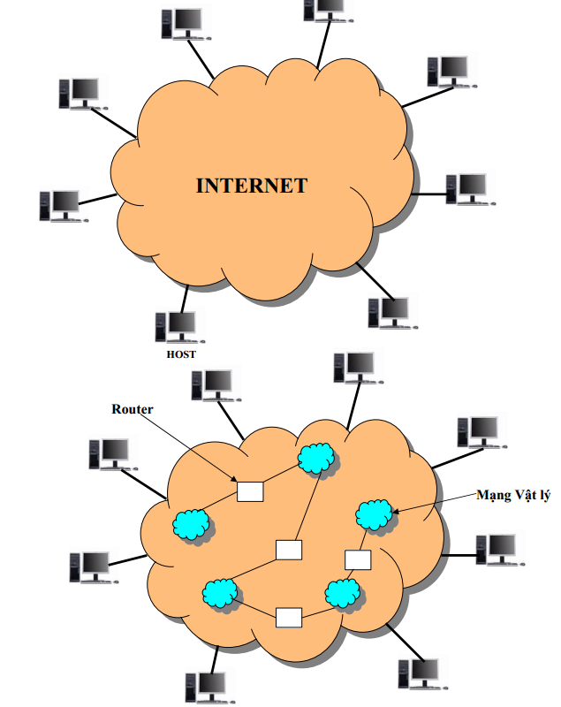
H4. Kiến trúc tổng thể của Internet
- Lợi ích của Internet:
Mạng Internet mang lại rất nhiều tiện ích hữu dụng cho người sử dụng, một trong các tiện ích phổ thông của Internet là hệ thống thư điện tử (email), trò chuyện trực tuyến (chat),máy truy tìm dữ liệu (search engine), các dịch vụ thương mại và chuyển ngân, và các dịch vụ về y tế giáo dục như là chữa bệnh từ xa hoặc tổ chức các lớp học ảo. Chúng cung cấp một khối lượng thông tin và dịch vụ khổng lồ trên Internet.
Nguồn thông tin khổng lồ kèm theo các dịch vụ tương ứng chính là hệ thống các trang Web liên kết với nhau và các tài liệu khác trong WWW (World Wide Web).
Các cách thức thông thường để truy cập Internet là quay số, băng rộng, không dây, vệ tinh và qua điện thoại cầm tay.

Các dịch vụ của Internet:
Web:
Khái niệm:
Word Wide Web được gọi tắt là Web -là mạng lưới nguồn thông tin cho phép mọi người khai thác thông tin qua một số công cụ hoặc là chương trình hoạt động dưới các giao thức mạng. World Wide Web là một trong số các dịch vụ của Internet nhằm giúp cho việc trao đổi thông tin trở nên thuận tiện và dễ dàng.
Sở dĩ Web trở nên phổ biến vì Webcung cấp cho người sử dụng khả năng truy cập dễ dàng từ đó người sử dụng có thể khai thác các thông tin đa dạng trên Internet bao gồm văn bản, hình ảnh thậm chí cả âm thanh và video, nghĩa là những gì mà chúng ta có thể cảm nhận được, vì thế Web đôi khi còn được gọi là đa phương tiện của mạng Internet.
Thông tin được biểu diễn bằng “trang Web” theo đúng nghĩa của một trang mà chúng ta có thể nhìn thấy trên màn hình máy tính. Mọi thông tin đều có thể biểu thị trên trang Web đó, kể cả âm thanh, hình ảnh động, nhưng vấn đề lý thú nhất của Web nằm ở khía cạnh khác, đó là trang Web mà chúng ta nhìn thấy trên màn hình máy tính có khả năng liên kết với những trang Web khác, dẫn chúng ta đến những nguồn thông tin khác.
Khả năng này của Web có được là nhờ thông qua các “siêu liên kết” (hyperlink), siêu liên kết về bản chất là địa chỉ trỏ tới nguồn thông tin (trang Web) nằm đâu đó trên Internet.
Bằng những siêu liên kết này, các trang Web có thể liên kết với nhau thành một mạng chằng chịt, trang này trỏ tới trang khác, cho phép mọi người chu du trên biển cả thông tin.
Tổng quan về hệ thống Web
a. Giới thiệu
Một hệ thống Web là một hệthống cung cấp thông tin trên mạng Internet thông qua các thành phần như Máy chủ, trình duyệt và nội dung thông tin. Trong phần này sẽ giới thiệu một cách cơ bản nguyên lý hoạt động của một hệ thống Web cũng như các thông tin liên quan tới các cách thức xác định vị trí nguồn thông tin, cách thức trao đổi dữ liệu giữa máy chủ với trình duyệt và cách thức thể hiện thông tin.
Mô hình hệ thống Web nói chung
Mạng dịch vụ Web là mạng các máy tính liên quan đến dịch vụ Web bao gồm các máy chủ dịch vụ, các máy tính và thiết bị phục vụ cho việc cung cấp dịch vụ Web, hệ thống đó bao gồm:
- Đường kết nối với mạng cung cấp dịch vụ Internet
- Các máy chủ cung cấp dịch vụ Web: cung cấp các dịch vụ web hosting, chứa các phần mềm Application Server đảm bảo việc phát triển các dịchvụ trên Web, kết nối đến các cơ sở dữ liệu trên các máy tính khác, các mạng khác
- Các máy chủ cơ sở dữ liệu, máy chủ chứng thực, máy chủ tìm kiếm ...
- Hệ thống tường lửa (cả phần cứng và phần mềm) đảm bảo an toàn cho hệ thống máy chủ với môi trường Internet.
- Hệ thống máy trạm điều hành, cập nhật thông tin cho máy chủ Web...
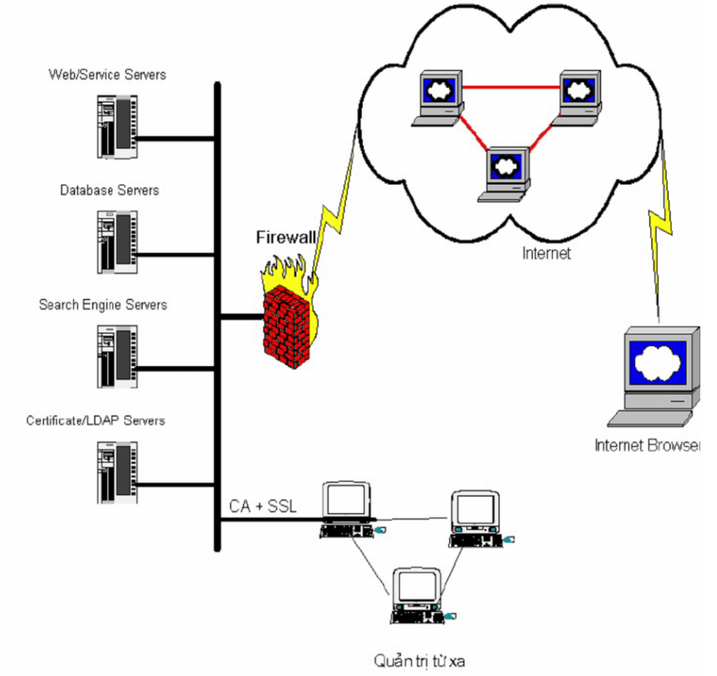H5. Mô hình hệ thống web
Nguyên tắc hoạt động của hệ thống Web
Khi máy một máy con - client kết nối vào Internet (thông qua hệ thống mạng LAN, các đường dial uphoặc đường ADSL..., người sử dụng dùng trình duyệt Web (Web Browser) và gõ vào địa chỉtên miền cần truy nhập (ví dụ: http://home.vnn.vn) gửi yêu cầu đến máy chủ Web.
- Máy chủ Web – Web Server xem xét và thực hiện hết những yêu cầu từ phía Web Browser gửi đến, kết quả là một trang "thuần HTML" được đưa ra Browser. Người sử dụng sẽ hoàn toàn trong suốt với những gì đằng sau của một Web server như CGI, Scriptvàcác ứng dụng cơ sở dữ liệu.
- Trường hợp là trang Web tĩnh thì Web Server sẽ lấy thông tin lưu sẵn trên máy chủ dạng thư mục, dạng tệp (file) gửi lại theo yêu cầu của máy client.
- Trường hợp là trang Web động (dùng các ngôn ngữ lập trình Web như ASP, PHP, JSP, CGI ... thì Web Server sẽ kết nối và khai thác cơ sở dữ liệu trên các máy DatabaseServer.
Thể hiện thông tin: Các message được hình thành khi trao đổi thông tin giữa các tác nhân trong Web đã chứa các định dạng dữ liệu. Tùy thuộcvào từng yêu cầu cụ thể mà các định dạng thể hiện dữ liệu sẽ khác nhau. Trong trường hợp khi nhận kết quản trả lời từ các Web Server , các định dạng đó có thể l à: HTML, XML, … dữ liệu ảnh,…Dựa trên các định dạng được định nghĩa này, trình duyệt sẽ trình bày lại sao cho dữ liệucó thể giúp người sử dụng khai thác thông tin một cách dễ dàng.
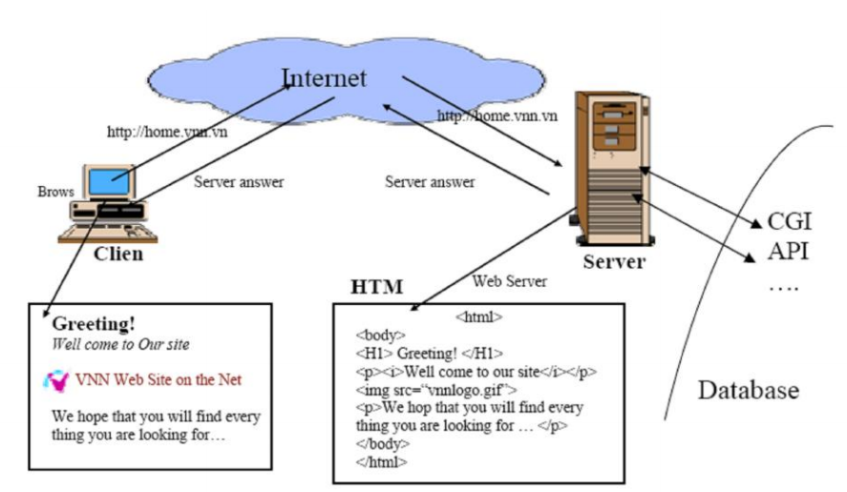
H6. Nguyên tắc hoạt động
Thuật ngữ Web
a. Khái niệm về Webpage
Webpage là một trang web, tức một file có đuôi HTM hay HTML. Đó là một tập tin viết bằng mã code HTML chứa các siêu liên kết (hyperlink) đến các trang khác. Trên trang web ngoài thành phần chữ nó còn có thể chứa các thành phần khác như hình ảnh, nhạc, video...
b. Khái niệm về Website
Website là tập hợp những trang web liên kết với nhau bằng các siêu liên kết. Website được đưa vào mạng Internet để hoà cùng các website khác, mọi người trên khắp thế giới đều có thể truy cập được vào website để lấy thông tin.
c. Các loại thuật ngữ Web
- Website giới thiệu
Website giới thiệu là website căn bản và đơn giản nhất, dùng để giới thiệu về một cá nhân hay một đơn vị. Ví dụ một website của ca sĩ chứa các thông tin về lý lịch, bài hát ưa thích, lịch diễn của ca sĩ đó.
Mộtdoanh nghiệp, cơ quan, bộ nghành…có thể tạo cho mình một website nhỏ nhằm giới thiệu khái quát về đơn vị mình như: lịch sử doanh nghiệp, chức năng của doanh nghiệp, thành phần ban giám đốc... Website loại này chứa ít trang, ít tốn kém vì dễ làm nhất.
- Website lưu trữ thông tin
Website lưu trữ thông tin hay còn gọi là thư viện điện tử, chứa các thông tin chuyên môn được sắp xếp thành nhiều đề mục, nhiều tiêu đề dễ tra cứu. Website lưu trữ phải được cập nhật thường xuyên thông tin mới và được sắp xếp sao cho người xem tìm ngay được thông tin mình muốn tìm. Để tạo Website thư viện điện tử, cần có kế hoạch và tầm nhìn xa để dễ phát triển mở rộng về sau. Để nuôi dưỡng website lưu trữ, người cập nhật cần có kiến thức cơ bản về website.
- Website truyền dữ liệu
Website truyền dữ liệu được thiết kế đặc biệt để thu nhậnthông tin từ xa. Một cơ quanhay một doanh nghiệplàm công tác quản lý chương trình có nhiều vệ tinh thay vì phải đến tận đơn vị ở quận huyện, tỉnh thành khác để ghi chép thông tin thì nay có thể ngồi tại chỗ để nhận thông tin qua mạng Internet và chỉ việc kiểm chứng, đánh giá thông tin trước khi nhập vào kho thông tin chung. Website này thuộc hàng cao cấp có nhiều chương trình lồng trong trang web, đòi hỏi nhà thiết kế phải có trình độ nhất định trong cả lãnh vực điện toán lẫn chuyên môn.
- Website thương mại
Website thương mại: chứa thông tin hàng hoá và dịchvụ, chứa nhiều form và chứa các script tính toán để người tiêu dùng có thể mua và trả tiền ngay tại website.

Thư điện thử
Thư điện tử, hay email (từ chữ electronic mail), đôi khi được dịch không chính xác là điện thư, là một hệ thống chuyển nhận thư từ qua các mạng máy tính.
Email là một phương tiện thông tin rất nhanh. Một mẫu thông tin (thư từ) có thể được gửi đi ở dạng mã hoá hay dạng thông thường và được chuyển qua các mạng máy tính đặc biệt là mạng Internet. Nó có thể chuyển mẫu thông tin từ một máy nguồn tới một hay rất nhiều máy nhận trong cùng lúc.
Ngày nay, email chẳng những có thể truyền gửi được chữ, nó còn có thể truyền được các dạng thông tin khác như hình ảnh, âm thanh, phim, và đặc biệt các phần mềm thư điện tử kiểu mới còn có thể hiển thị các email dạng sống động tương thích với kiểu tệp HTML.
Phần mềm thư điện tử (email software) là loại phần mềm nhằm hỗ trợ cho người dùng việc chuyển và nhận các mẫu thông tin (thường là dạng chữ). Thông tin có thể đưa vào phần mềm thư điện tử bằng cách thông dụng nhất là gõ chữ bàn phím hay cách phương cách khác ít dùng hơn như là dùng máy quét hình (scanner), dùng máy ghi hình số (digital camera) đặc biệt là các Web cam. Phần mềm thư điện tử giúp đỡ cho việc tiến hành soạn thảo, gửi, nhận, đọc, in, xoá hay lưu giữ các (điện) thư. Có hai trường hợp phân biệt phần mềm thư điện tử là
- Loại phần mềm thư điện tử được cài đặt trên từng máy tính của người dùng gọi là email client, hay phần mềm thư điện tử (cho) máy khách. Các thí dụ loại phần mềm này bao gồm: Microsoft Outlook, Microsoft Outlook Express, Netscape Comunicator, hay Eudora. Phần mềm thư điện tử này còn có tên là MUA (từ chữ mail user agent) tức là Tác nhân sử dụng thư. Một cách gọi tên thông dụng khác của email client là ứng dụng thư điện tử(email application) nếu không bị nhầm lẫn
- Ngược lại, loại phần mềm thư điện tử không cần phải cài đặt mà nó được cung ứng bởi các máy chủ (web server) trên Internet gọi là WebMail, hay Phần mềm thư điện tử qua Web. Để dùng được các phần mềm loại này thường các máy tính nối vào phải có một máy truy cập tương thích với sự cung ứng của WebMail. Thí dụ loại này là mail.Yahoo.com, hay hotmail.com.
Nơi cung ứng phần mềm cũng như phương tiện chuyển thư điện tử gọi là nhà cung ứng dịch vụ thư điện tử (email sevice provider).
Máy tính làm việc cung ứng các dịch vụ thư điện tử là MTA (từ chữ mail transfer agent) hay là đại lý chuyển thư. Vì đây là máy chủ nên khi không bị nhầm lẫn với các loại máy chủ khác thì người ta cũng gọi MTA là máy chủ hay rõ hơn là máy chủ thư điện tử.
Các dịch vu thư điện tử có thể được cung ứng miễn phí hay có lệ phí tuỳ theo nhu cầu và mụch đích của ngưòi dùng. Ngày nay, email thường được cung cấp kèm với các phương tiện Internet khi người tiêu dùng ký hợp đồng với các dịch vụ Internet một cách miễn phí.
Đặc điểm của thư điện tử so với bưu chính thông thường
- Thay vì viết thư bằng giấy mực và bút thì người gửi chỉ cần gõ chữ từ bàn phím của máy tính và biết dùng một phần mềm thư điện tử (email program).
- Lá thư được gửi trên hệ thống bưu chính là vật liệu không cần máy nhận hay máy gửi. Trong khi đó, nếu gửi thư điện tử, chỉ có các tín hiệu điện mã hoá nội dung bức thư điện tử được truyền đi đến máy nhận. Do đó, chỉ có nội dung hay cách trình bày lá thư điện tử là được bảo toàn. Trong khi đó, dùng đường bưu điện người ta có thể gửi đi các vật liệu hàm chứa thêm nội dung hay ý nghĩa khác. Điều này có thể rất quan trọng đối với nhiều người.
- Vận tốc truyền thư điện tử chỉ vài giây đến vài phút và chi phí rất nhỏ không đáng kể so với gửi qua đường bưu điện.
- Dùng thư điện tử thì bất kỳ lúc nào cũng có thể mở phần mềm thư điện tử ra đọc nên tiện lợi hơn là việc phải bỏ thư ở các thùng thư. Đồng thời, vì mỗi người dùng thư đều phải nhập mật khẩu vào máy nên thư điện tử sẽ khó bị người ở chung đọc lén so với thư gửi bưu điện. Nhưng ngược lại, các tay tin tặc xa lạ có thể xâm nhập vào hệ thống thư điện tử của cá nhân nếu như các mật mã hay các hệ thống an toàn phần mềm bị bẻ gãy.
- Khối lượng gửi và nhận thư điện tử có thể nhiều hơn thư bưu điện rất nhiều lần. Đối với các dịch vụ thư điện tử mới thì dung lượng có thể lên đến hàng Gbyte như dịch vụ của Gmail chẳng hạn, hay nhiều hơn. Số thư có thể dự trữ trong dung lượng này tương đương với vài bộ tự điển bách khoa.
- Các trường hợp thư phá hoại trên hệ thống bưu điện (như là thư có bột antrax, thư bom, ...) rất hiếm có nhưng có thể gây thương vong. Ngược lại, hệ thống thư điện tử, không thể gây thương tích mà thường rất phải đương đầu với nhiều vấn nạn như virus máy tính, các thư nhũng lạm (spam mail), các thư quảng cáo (advertisement mail) và các thư khiêu dụ tình dục (pornography mail), đặc biệt là cho trẻ em, thì lại rất nhiều. Đối với các loại thư độc hại (malicious mail) này người dùng cần phải cài đặt thêm cáctiện ích hay chức năng lọc (sẵn có trong phần mềm hay phải mua thêm) để giảm trừ. Tuy nhiên, một điều chắc chắn là không có công cụ phần mềm nào là tuyệt hảo.
- Các dạng chuyển tiếp (chain mail) trong đó người nhận lại chuyển đi nội dung lá thư cho một hay nghiều người khác thường cũng phổ biến trong cả hai hệ thống bưu chính và thư điện tử. Khả năng ảnh hưởng về thông tin của hai loại này là tương đương mặc dù thư điện tử chuyển tiếp có nhiều xác suất gây nhiễm virus máy tính.
- Hộp thư là nơi cất giữ các thư từ với địa chỉ hẳn hoi. Tương tự, trong hệ thống thư điện tử, thì hộp thư này tương đương với phần dữ liệu chứa nội dung các email cộng vói điạ chỉ của người chủ thư điện tử. Điểm khác biệt ở đây là hộp thư điện tử sẽ có nhiều chức năng hơn là việc xoá bỏ các thư cũ.
Mỗi người có thể có một hay nhiều địa chỉ email (và phải được đăng ký qua một hệ thống nào đó). Mỗi hộp thư sẽ có một địa chỉ phân biệt không bao giờ trùng với địa chỉ email khác.
Như vậy có thể hoàn toàn không nhầm lẫn khi dùng danh từ hộp thư điện tử hay hòm thư điện tử (email account) để chỉ một phần mềm email đã được đăng kí dùng để nhận và gửi email cho một cá nhân.

Cấu trúc chung của một địa chỉ email [sửa]
Một địa chỉ email sẽ bao gồm ba phần chính có dạng Tên_định_dạng_thêm tên_email@tên_miền
- Phần tên_định_dạng_thêm: Đây là một dạng tên để cho người đọc có thể dễ dàng nhận ra người gửi hay nơi gửi. Tuy nhiên, trong các thư điện tử người ta có thể không cần cho tên định dạng và lá thư điện tử vẫn được gửi đi đúng nơi.
- Phần tên_email: Đây là phần xác định hộp thư. Thông thường, cho dễ nhớ, phần này hay mang tên của người chủ ghép với một vài kí tự đặc biệt. Phần tên này thường do người đăng kí hộp thư điện tử đặt ra. Phần này còn được gọi là phần tên địa phương.
- Phần tên_miền: Đây là tên miền của nơi cung cấp dịch vụ thư điện tử. Ngay sau phần tên_email bắt đầu bằng chữ "@" nối liền sau đó là tên miền.
Các giao thức:
- SMTP (từ chữ Simple Mail Transfer Protocol) -- hay là giao thức chuyển thư đơn giản. Đây là một giao thức lo về việc vận chuyển email giữa các máy chủ trên đường trung chuyển đến địa chỉ nhận cũng như là lo việc chuyển thư điện tử từ máy khách đến máy chủ. Hầu hết các hệ thống thư điện tử gửi thư qua Internet đều dùng giao thức này. Các mẫu thông tin có thể được lấy ra bởi một email client. Những email client này phải dùng giao thức POP hay giao thức IMAP.
- IMAP (từ chữ Internet Message Access Protocol) -- hay là giao thức truy nhập thông điệp (từ) Internet. Giao thức này cho phép truy nhập và quản lý các mẫu thông tin về từ các máy chủ. Với giao thức này người dùng email có thể đọc, tạo ra, thay đổi, hay xoá các ngăn chứa, các mẫu tin đồng thời có thể tìm kiếm các nội dung trong hộp thư mà không cần phải tải các thư về.
Phiên bản mới nhất của IMAP là IMAP4 tương tự nhưng có nhiều chức năng hơn giao thức POP3. IMAP nguyên thuỷ được phát triển bởi đại học Standford năm 1986.
- POP (từ chữ Post Office Protocol) -- hay là giao thức phòng thư. Giao thức này được dùng để truy tìm các email từ một MTA. Hầu hết các MUA đều dùng đến giao thức POP mặc dù một số MTA cũng có thể dùng giao thức mới hơn là IMAP.
Hiện có hai phiên bản của POP. Phiên bản đầu tiên là POP2 đã trở thành tiêu chuẩn vào thập niên 80, nó đòi hỏi phải có giao thức SMTP để gửi đi các mẫu thông tin. Phiên bản mới hơn POP3 có thể được dùng mà không cần tới SMTP.

Giao thức truyền tập tin FTP
Tổng quan:
FTP (viết tắt của File Transfer Protocol dịch ra là "Giao thức truyền tập tin") thường được dùng để trao đổi tập tin qua mạng lưới truyền thông dùng giao thức TCP/IP (chẳng hạn như Internet - mạng ngoại bộ - hoặc intranet - mạng nội bộ). Hoạt động của FTP cần có hai máy tính, một máy chủ và một máy khách). Máy chủ FTP, dùng chạy phần mềm cung cấp dịch vụ FTP, gọi là trình chủ, lắng nghe yêu cầu về dịch vụ của các máy tính khác trên mạng lưới. Máy khách chạy phần mềm FTP dành cho người sử dụng dịch vụ, gọi là trình khách, thì khởi đầu một liên kết với máy chủ. Một khi hai máy đã liên kết với nhau, máy khách có thể xử lý một số thao tác về tập tin, như tải tập tin lên máy chủ, tải tập tin từ máy chủ xuống máy của mình, đổi tên của tập tin, hoặc xóa tập tin ở máy chủ v.v. Vì giao thức FTP là một giao thức chuẩn công khai, cho nên bất cứ một công ty phần mềm nào, hay một lập trình viên nào cũng có thể viết trình chủ FTP hoặc trình khách FTP. Hầu như bất cứ một nền tảng hệ điều hành máy tính nào cũng hỗ trợ giao thức FTP. Điều này cho phép tất cả các máy tính kết nối với một mạng lưới có nền TCP/IP, xử lý tập tin trên một máy tính khác trên cùng một mạng lưới với mình, bất kể máy tính ấy dùng hệ điều hành nào (nếu các máy tính ấy đều cho phép sự truy cập của các máy tính khác, dùng giao thức FTP). Hiện nay trên thị trường có rất nhiều các trình khách và trình chủ FTP, và phần đông các trình ứng dụng này cho phép người dùng được lấy tự do, không mất tiền.

Khái quát [sửa]
FTP thường chạy trên hai cổng, 20 và 21, và chỉ chạy riêng trên nền của TCP. Trình chủ FTP lắng nghe các yêu cầu dịch vụ từ những kết nối vào máy của các trình khách FTP, trên cổng 21. Đường kết nối trên cổng 21 này tạo nên một dòng truyền điều khiển, cho phép các dòng lệnh được chuyển qua trình chủ FTP. Để truyền tải tập tin qua lại giữa hai máy, chúng ta cần phải có một kết nối khác. Tùy thuộc vào chế độ truyền tải được sử dụng, trình khách (ở chế độ năng động - active mode) hoặc trình chủ (ở chế độ bị động -passive mode) đều có thể lắng nghe yêu cầu kết nối đến từ đầu kia của mình. Trong trường hợp kết nối ở chế độ năng động, (trình chủ kết nối với trình khách để truyền tải dữ liệu) , trình chủ phải trước tiên đóng kết vào cổng 20, trước khi liên lạc và kết nối với trình khách. Trong chế độ bị động, hạn chế này được giải tỏa, và việc đóng kết trước là một việc không cần phải làm.
Trong khi dữ liệu được truyền tải qua dòng dữ liệu, dòng điều khiển đứng im. Tình trạng này gây ra một số vấn đề, đặc biệt khi số lượng dữ liệu đòi hỏi được truyền tải là một số lượng lớn, và đường truyền tải chạy thông qua những bức tường lửa. Bức tường lửa là dụng cụ thường tự động ngắt các phiên giao dịch sau một thời gian dài im lặng. Tuy tập tin có thể được truyền tải qua hoàn thiện, song dòng điều khiển do bị bức tường lửa ngắt mạch truyền thông giữa quãng, gây ra báo lỗi.
Mô hình Web Client/Server
Tổng quan
Thuật ngữ server được dùng cho những chương trình thi hành như một dịch vụ trên toàn mạng. Các chương trình server này chấp nhận tất cả các yêu cầu hợp lệ đến từ mọi nơi trên mạng, sau đó nó thi hành dịch vụ và trả kết quả về máy yêu cầu. Một chương trình được coi là client khi nó gửi các yêu cầu tới máy có chương trình server và chờ đợi câu trả lời từ server. Chương trình server và client nói chuyện với nhau bằng các thông điệp (messages) thông qua một cổng truyền thông liên tác IPC (Interprocess Communication). Để một chương trình server và một chương trình client có thể giao tiếp được với nhau thì giữa chúng phải có một chuẩn để nói chuyện, chuẩn này được gọi là giao thức. Nếu một chương trình client nào đó muốn yêu cầu lấy thông tin từ server thì nó phải tuân theo giao thức mà server đó đưa ra. Bản thân chúng ta khi cần xây dựng một mô hình client/server cụ thể thì ta cũng có thể tự tạo ra một giao thức riêng nhưng thường chúng ta chỉ làm được điều này ở tầng ứng dụng của mạng. Với sự phát triển mạng như hiện này thì có rất nhiều giao thức chuẩn trên mạng ra đời nhằm đáp ứng nhu cầu phát triển này. Các giao thức chuẩn (ở tầng mạng và vận chuyển) được sử dụng rộng rãi nhất hiện nay như: giao thức TCP/IP, giao thức SNA của IBM, OSI, ISDN, X.25 hoặc giao thức LAN-to-LAN NetBIOS. Một máy tính chứa chương trình server được coi là một máy chủ hay máy phục vụ (server) và máy chứa chương trình client được coi là máy tớ (client). Mô hình mạng trên đó có các máy chủ và máy tớ giao tiếp với nhau theo 1 hoặc nhiều dịch vụ được gọi là mô hình client/server. Thực tế thì mô hình client/server là sự mở rộng tự nhiên và tiện lợi cho việc truyền thông liên tiến trình trên các máy tính cá nhân. Mô hình này cho phép xây dựng các chương trình client/server một cách dễ dàng và sử dụng chúng để liên tác với nhau để đạt hiệu quả hơn.
Mô hình client/server như sau: Client/Server là mô hình tổng quát nhất, trên thực tế thì một server có thể được nối tới nhiều server khác nhằm làm việc hiệu quả và nhanh hơn. Khi nhận được 1 yêu cầu từ client, server này có thể gửi tiếp yêu cầu vừa nhận được cho server khác ví dụ như database server vì bản thân nó không thể xử lý yêu cầu này được. Máy server có thể thi hành các nhiệm vụ đơn giản hoặc phức tạp. Ví dụ như một máy chủ trả lời thời gian hiện tại trong ngày, khi một máy client yêu cầu lấy thông tin về thời gian nó sẽ phải gửi một yêu cầu theo một tiêu chuẩn do server định ra, nếu yêu cầu được chấp nhận thì máy server sẽ trả về thông tin mà client yêu cầu. Có rất nhiều các dịch vụ server trên mạng nhưng nó đều hoạt động theo nguyên lý là nhận các yêu cầu từ client sau đó xử lý và trả kết quả cho client yêu cầu. Thông thường chương trình server và client được thi hành trên hai máy khác nhau. Cho dù lúc nào server cũng ở trạng thái sẵn sàng chờ nhận yêu cầu từ client nhưng trên thực tế một tiến trình liên tác qua lại (interaction) giữa client và server lại bắt đầu ở phía client, khi mà client gửi tín hiệu yêu cầu tới server. Các chương trình server thường đều thi hành ở mức ứng dụng (tầng ứng dụng của mạng). Sự thuận lợi của phương pháp này là nó có thể làm việc trên bất cứ một mạng máy tính nào có hỗ trợ giao thức truyền thông chuẩn cụ thể ở đây là giao thức TCP/IP. Với các giao thức chuẩn này cũng giúp cho các nhà sản xuất có thể tích hợp nhiều sản phẩm khác nhau của họ lên mạng mà không gặp phải khó khăn gì. Với các chuẩn này thì các chương trình server cho một dịch vụ nào đấy có thể thi hành trên một hệ thống chia sẻ thời gian (timesharing system) với nhiều chương trình và dịch vụ khác hoặc nó có thể chạy trên chính một máy tính các nhân bình thường. Có thể có nhiều chương server cùng làm một dịch vụ, chúng có thể nằm trên nhiều máy tính hoặc một máy tính. Với mô hình trên chúng ta nhận thấy rằng mô hình client/server chỉ mang đặc điểm của phần mềm không liên quan gì đến phần cứng mặc dù trên thực tế yêu cầu cho một máy server là cao hơn nhiều so với máy client. Lý do là bởi vì máy server phải quản lý rất nhiều các yêu cầu từ các clients khác nhau trên mạng. Ưu và nhược điểm chính Có thể nói rằng với mô hình client/server thì mọi thứ dường như đều nằm trên bàn của người sử dụng, nó có thể truy cập dữ liệu từ xa (bao gồm các công việc như gửi và nhận file, tìm kiếm thông tin, ...) với nhiều dịch vụ đa dạng mà mô hình cũ không thể làm được. Mô hình client/server cung cấp một nền tảng lý tưởng cho phép tích hợp các kỹ thuật hiện đại như mô hình thiết kế hướng đối tượng, hệ chuyên gia, hệ thông tin địa lý (GIS) ... Một trong những vấn đề nảy sinh trong mô hình này đó là tính an toàn và bảo mật thông tin trên mạng. Do phải trao đổi dữ liệu giữa 2 máy ở 2 khu vực khác nhau cho nên dễ dàng xảy ra hiện tượng thông tin truyền trên mạng bị lộ.
1. Client Trong mô hình client/server, người ta còn định nghĩa cụ thể cho một máy client là một máy trạm mà chỉ được sử dụng bởi 1 người dùng với để muốn thể hiện tính độc lập cho nó. Máy client có thể sử dụng các hệ điều hành bình thường như Win9x, DOS, OS/2... Bản thân mỗi một client cũng đã được tích hợp nhiều chức năng trên hệ điều hành mà nó chạy, nhưng khi được nối vào một mạng LAN, WAN theo mô hình client/server thì nó còn có thể sử dụng thêm các chức năng do hệ điều hành mạng (NOS) cung cấp với nhiều dịch vụ khác nhau (cụ thể là các dịch vụ do các server trên mạng này cung cấp), ví dụ như nó có thể yêu cầu lấy dữ liệu từ một server hay gửi dữ liệu lên server đó... Thực tế trong các ứng dụng của mô hình client/server, các chức năng hoạt động chính là sự kết hợp giữa client và server với sự chia sẻ tài nguyên, dữ liệu trên cả 2 máy Vai trò của client Trong mô hình client/server, client được coi như là người sử dụng các dịch vụ trên mạng do một hoặc nhiều máy chủ cung cấp và server được coi như là người cung cấp dịch vụ để trả lời các yêu cầu của các clients. Điều quan trọng là phải hiểu được vai trò hoạt động của nó trong một mô hình cụ thể, một máy client trong mô hình này lại có thể là server trong một mô hình khác. Ví dụ cụ thể như một máy trạm làm việc như một client bình thường trong mạng LAN nhưng đồng thời nó có thể đóng vai trò như một máy in chủ (printer server) cung cấp dịch vụ in ấn từ xa cho nhiều người khác (clients) sử dụng. Client được hiểu như là bề nổi của các dịch vụ trên mạng, nếu có thông tin vào hoặc ra thì chúng sẽ được hiển thị trên máy client.
2. Server Server còn được định nghĩa như là một máy tính nhiều người sử dụng (multiuser computer). Vì một server phải quản lý nhiều yêu cầu từ các client trên mạng cho nên nó hoạt động sẽ tốt hơn nếu hệ điều hành của nó là đa nhiệm với các tính năng hoạt động độc lập song song với nhau như hệ điều hành UNIX, WINDOWS... Server cung cấp và điều khiển các tiến trình truy cập vào tài nguyên của hệ thống. Các ứng dụng chạy trên server phải được tách rời nhau để một lỗi của ứng dụng này không làm hỏng ứng dụng khác. Tính đa nhiệm đảm bảo một tiến trình không sử dụng toàn bộ tài nguyên hệ thống. Vai trò của server. Như chúng ta đã bàn ở trên, server như là một nhà cung cấp dịch vụ cho các clients yêu cầu tới khi cần, các dịch vụ như cơ sở dữ liệu, in ấn, truyền file, hệ thống... Các ứng dụng server cung cấp các dịch vụ mang tính chức năng để hỗ trợ cho các hoạt động trên các máy clients có hiệu quả hơn. Sự hỗ trợ của các dịch vụ này có thể là toàn bộ hoặc chỉ một phần thông qua IPC. Để đảm bảo tính an toàn trên mạng cho nên server này còn có vai trò như là một nhà quản lý toàn bộ quyền truy cập dữ liệu của các máy clients, nói cách khác đó là vai trò quản trị mạng. Có rất nhiều cách thức hiện nay nhằm quản trị có hiệu quả, một trong những cách đang được sử dụng đó là dùng tên Login và mật khẩu
Nền tảng và công cụ sử dụng
Ngôn ngữ đánh dấu siêu văn bản (HTML)
HTML (tiếng Anh, viết tắt cho HyperText Markup Language, tức là "Ngôn ngữ Đánh dấu Siêu văn bản") là một ngôn ngữ đánh dấu được thiết kế ra để tạo nên các trang web, nghĩa là các mẩu thông tin được trình bày trên World Wide Web. Được định nghĩa như là một ứng dụng đơn giản của SGML, vốn được sử dụng trong các tổ chức cần đến các yêu cầu xuất bản phức tạp, HTML giờ đây đã trở thành một chuẩn Internet do tổ chức World Wide Web Consortium (W3C) duy trì. Phiên bản mới nhất của nó hiện là HTML 4.01. Tuy nhiên, HTML hiện không còn được phát triển tiếp. Người ta đã thay thế nó bằng XHTML.
Dùng HTML động hoặc Ajax, có thể được tạo ra và xử lý bởi số lượng lớn các công cụ, từ một chương trình soạn thảo văn bản đơn giản – bạn có thể gõ vào ngay từ những dòng đầu tiên – cho đến những công cụ xuất bản WYSIWYG phức tạp.
Các trang web HTML có thể đọc được bằng các trình duyệt web (Web Browse) khác nhau và phổ biến nhất là Internet Explorer (IE).
Ngôn ngữ HTML có ưu điểm là rất đơn giản và có thể chạy tốt với nhiều hệ điều hành và nhiều trình duyệt web khác nhau. Tuy mỗi trình duyệt do 1 hãng khác nhau sản xuất và có 1 cách biên dịch trang web khác nhau nhưng nói chung đều cho kết quả tương tự nhau.
Có bốn loại phần tử đánh dấu trong HTML:
- Đánh dấu Có cấu trúc miêu tả mục đích của phần văn bản (ví dụ, <h1>Golf</h1> sẽ điều khiển phần mềm đọc hiển thị "Golf" là đề mục cấp một),
- Đánh dấu trình bày miêu tả phần hiện hình trực quan của phần văn bản bất kể chức năng của nó là gì (ví dụ, <b>boldface</b> sẽ hiển thị đoạn văn bản boldface) (Chú ý là cách dùng đánh dấu trình bày này bây giờ không còn được khuyên dùng mà nó được thay thế bằng cách dùng CSS),
- Đánh dấu liên kết ngoài chứa phần liên kết từ trang này đến trang kia (ví dụ, <a href="http://www.wikipedia.org/">Wikipedia</a> sẽ hiển thị từ Wikipedia như là một liên kết ngoài đến một URL) cụ thể, và
- Các phần tử thành phần điều khiển giúp tạo ra các đối tượng (ví dụ, các nút và các danh sách).
CSS
CSS là từ viết tắt của cụm từ Cascading Style Sheets.
- CSS định nghĩa cách hiển thị của các tài liệu viết bằng ngôn
ngữ đánh dấu như HTML.
- Chẳng hạn, ta có thể dùng CSS để định dạng màu, font chữ và
cách trình bày của các thành phần trong trang Web.
- CSS được thiết kế với mục đích tách biệt phần nội dung (viết
bằng ngôn ngữ HTML) với phần trình bày (viết bằng ngôn ngữ
CSS) của tài liệu.
Sự tách biệt này giúp tăng khả năng truy xuất nội dung tài liệu,
tăng tính uyển chuyển và làm đơn giản, cũng như giảm bớt sự
lặp lại các thẻ định dạng trong tài liệu.
- Đặc tả của CSS hiện đang được quản lý bởi tổ chức World Wide
Web Consortium (W3C)
Javascript và thư viện jQuery
Javascript
Javascript là một ngôn ngữ thông dịch (interpreter), chương trình nguồn của nó được nhúng hoặc tích hợp (integated) vào tập tin HTML chuẩn. Khi file được load trong Browser (có support cho javascript), Browser sẽ thông dịch các Script và thực hiện các công việc xác định. Chương trình nguồn javascript được thông dịch trong trang HTML sau khi toàn bộ trang được load nhưng trước khi trang được hiển thị.
Javascript là một ngôn ngữ có đặc tính:
• Đơn giản.
• Động (Dynamic).
• Hướng đối tượng (Object Oriented).
- JavaScript có khả năng tạo và sử dụng các đối tượng (Object), các đối tượng gồm 2 nhóm:
- Các Object do người sử dụng tạo ra gồm :
- Định nghĩa thuộc tính cho đối tượng
- Cú pháp: Object Name.Properties
- Thêm phương thức cho đối tượng
- Tạo một instance của đối tượng
- Các object có sẵn: JavaScript cung cấp một bộ các Built–in Object để cung cấp các thông tin về sự hiện hành của các đối tượng được load trong trang Web và nội dung của nó, các đối tượng này gồm phương pháp (method) làm việc với các thuộc tính (properties) của nó.
Thư viện jQuery
jQuery là một thư viện kiểu mới của Javascript giúp đơn giản hóa cách viết JavaScript và tăng tốc độ xử lý các sự kiện trên trang web. Các thư viện jQuery cung cấp một mục đích chung là sự trừu tượng hoá các lớp phổ biến cho các trang web scripting, do đó nó hữu ích trong hầu hết các tình huống scripting. Các chức năng jQuery bao gồm:
• Chọn một tag hoặc một tập hợp các tag trên trang web.
• Cung cấp các hàm tiện ích thông dụng.
• Nhanh chóng tạo ra các tag mới.
• Quan trọng nhất là phân tách việc thiết kế và lập trình web trên phía client.
Ngôn ngữ lập trình PHP
PHP (viết tắt hồi quy "PHP: Hypertext Preprocessor") là một ngôn ngữ lập trình kịch bản hay một loại mã lệnh chủ yếu được dùng để phát triển các ứng dụng viết cho máy chủ, mã nguồn mở, dùng cho mục đích tổng quát. Nó rất thích hợp với web và có thể dễ dàng nhúng vào trang HTML. Do được tối ưu hóa cho các ứng dụng web, tốc độ nhanh, nhỏ gọn, cú pháp giống C và Java, dễ học và thời gian xây dựng sản phẩm tương đối ngắn hơn so với các ngôn ngữ khác nên PHP đã nhanh chóng trở thành một ngôn ngữ lập trìnhweb phổ biến nhất thế giới.
Mô hình MVC
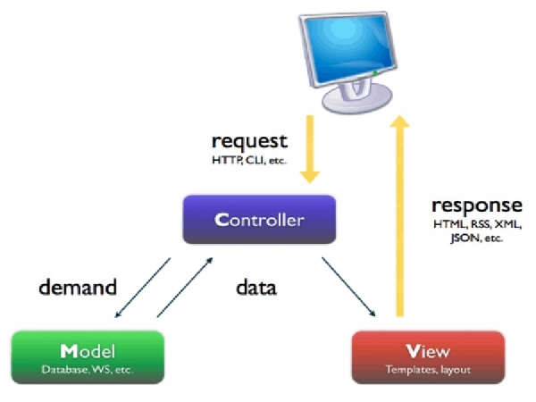
Mô hình MVC (Model - View - Controller) là một kiến trúc phần mềm hay mô hình thiết kế được sử dụng trong kỹ thuật phần mềm. Nó giúp cho các developer tách ứng dụng của họ ra 3 thành phần khác nhau Model, View và Controller. Mỗi thành phần có một nhiệm vụ riêng biệt và độc lập với các thành phần khác.

Các thành phần trong MVC
Chúng ta khoan hãy tìm hiểu đến cách thức nó hoạt động mà hãy xem nó gồm những gì! Đây là mô hình MVC
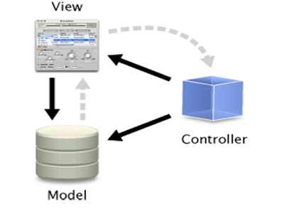

Model
Đây là thành phần chứa tất cả các nghiệp vụ logic, phương thức xử lý, truy xuất database, đối tượng mô tả dữ liệu như các Class, hàm xử lý...

View
Đảm nhận việc hiển thị thông tin, tương tác với người dùng, nơi chứa tất cả các đối tượng GUI như textbox, images...Hiểu một cách đơn giản, nó là tập hợp các form hoặc các file HTML.

Controller
Giữ nhiệm vụ nhận điều hướng các yêu cầu từ người dùng và gọi đúng những phương thức xử lý chúng... Chẳng hạn thành phần này sẽ nhận request từ url và form để thao tác trực tiếp với Model.

MVC làm việc như thế nào?
Nhìn lại sơ đồ phía trên, ta thấy có mũi tên nét liền và những mũi tên nét đứt. Những mũi tên nét đứt được hình thành trên quan điểm của người dùng mà không phải là của những nhà thiết kế phần mềm thực sự. Do đó chúng ta chỉ quan tâm đến những mũi tên còn lại.
Đây là một cách đơn giản để mô tả lại luồng sự kiện được xử lý trong MVC:
- User tương tác với View, bằng cách click vào button, user gửi yêu cầu đi.
- Controller nhận và điều hướng chúng đến đúng phương thức xử lý ở Model.
- Model nhận thông tin và thực thi các yêu cầu.
- Khi Model hoàn tất việc xử lý, View sẽ nhận kết quả từ Model và hiển thị lại cho người dùng.
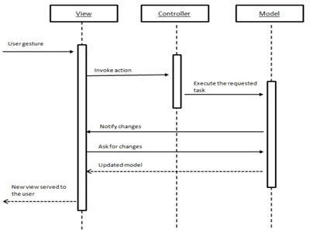

Ưu điểm và nhược điểm của MVC
1. Ưu điểm:
Thể hiện tính chuyên nghiệp trong lập trình, phân tích thiết kế. Do được chia thành các thành phần độc lập nên giúp phát triển ứng dụng nhanh, đơn giản, dễ nâng cấp, bảo trì..
2. Nhược điểm:
Đối với dự án nhỏ việc áp dụng mô hình MC gây cồng kềnh, tốn thời gian trong quá trình phát triển. Tốn thời gian trung chuyển dữ liệu của các thành phần.
CakePHP Framework
CakePHP :
• Là một framework mã nguồn mở ,miễn phí
• Sử dụng ngôn ngữ lập trình PHP
• Xây dựng nhanh một ứng dụng trên nền web.
Một số tính năng của CakePHP :
• Nguồn mở, miễn phí, có cộng đồng sử dụng và hỗ trợ rộng lớn
• Tương thích PHP4 và PHP5
• Mô hình MVC
• Đa ngôn ngữ
• Sinh code tự động
• Caching
• Phân quyền (ACL)
• Kiểm tra ràng buộc dữ liệu
• Xây dựng nhiều thư viện hỗ trợ cho View như: Ajax, HTML Form, Javascript…
• Xây dựng nhiều thư viện hỗ trợ cho Controller: Email, Security, Session, Cookies, Request Handling
• Dễ dàng viết thêm thư viện hỗ trợ, liên kết với ứng dụng khác (thông qua vendors)
• Đa giao diện
• Hỗ trợ nhiều hệ quản trị CSDL
Hệ quản trị cơ sở dữ liệu MySQL
MySQL là hệ quản trị cơ sở dữ liệu tự do nguồn mở phổ biến nhất thế giới và được các nhà phát triển rất ưa chuộng trong quá trình phát triển ứng dụng. Vì MySQL là cơ sở dữ liệu tốc độ cao, ổn định và dễ sử dụng, có tính khả chuyển, hoạt động trên nhiều hệ điều hành cung cấp một hệ thống lớn các hàm tiện ích rất mạnh.Với tốc độ và tính bảo mật cao, MySQL rất thích hợp cho các ứng dụng có truy cập CSDL trên internet. MySQL miễn phí hoàn toàn cho nên bạn có thể tải về MySQL từ trang chủ. Nó có nhiều phiên bản cho các hệ điều hành khác nhau: phiên bản Win32 cho các hệ điều hành dòng Windows, Linux, Mac OS X, Unix, FreeBSD, NetBSD, Novell NetWare, SGI Irix, Solaris, SunOS, ...
MySQL là một trong những ví dụ rất cơ bản về Hệ Quản trị Cơ sở dữ liệu quan hệ sử dụng Ngôn ngữ truy vấn có cấu trúc (SQL).
MySQL được sử dụng cho việc bổ trợ PHP, Perl, và nhiều ngôn ngữ khác, nó làm nơi lưu trữ những thông tin trên các trang web viết bằng PHP hay Perl,...

Bối cảnh của đề tài
Trong hoạt động kinh doanh, quản lí của một tổ chức, thông tin có một vai trò hết sức quan trọng. Có thể nói hiệu quả hoạt động của tổ chức một phần tùy thuộc vào chất lượng của hệ thống văn bản được ban hành. Văn bản là thứ công cụ hiểu quả để thể hiện hình ảnh và uy tín của mỗi nhà lãnh đạo nói riêng và tổ chức nói chung. Văn bản ban hành ra có đạt chất lượng và bảo đảm mục đích đề ra hay không chủ yếu được quyết định ở khâu soạn thỏa. Nếu văn bản soạn thảo ra không đảm bảo yêu cầu thì không những công việc giải quyết không đạt mà còn ảnh hưởng đến uy tín của tổ chức.
Tuy nhiên, các nhân viên văn phòng vẫn thường bối rối khi gặp các nội dung:
- Thẩm quyền ký văn bản; nguyên tắc, thể thức trình bày văn bản; thủ tục ban hành văn bản, gửi văn bản; quy trình soạn thảo các loại văn bản hành chính, pháp quy thông thường.
- Những yêu cầu cơ bản của việc viết văn bản hành chính: nội dung (phù hợp, chính xác; hình thức (rõ ràng, mạch lạc).
- Về thư thương mại: xác định yêu cầu của một số loại thư thông thường và viết được các loại thư ấy.
Soạn thảo văn bản là công việc thường xuyên và rất quan trọng trong hoạt động quản lý của các tổ chức. Vì vậy công tác soạn thảo văn bản cần được coi trọng đúng mức.
Đồng thời, sự phát triển của khoa học công nghệ ngày càng nhanh chóng. Mặc dù ra đời chưa lâu, nhưng Internet đã trở thành một phần trong cuộc sống của hầu hết chúng ta. Với sự ra đời của internet, tiến bộ của viễn thông, các trở ngại về khoảng cách và thời gian trong lưu thông thông tin trong phạm vi hẹp và toàn cầu không còn là một trở ngại lớn. Hầu hết mọi người đều có thể tiếp cận và sử dụng các tiện ích mà internet mạng lại dễ dàng.
Nhằm phục vụ cho các đối tượng có nhu cầu soạn thảo văn bản hành chính pháp quy nêu trên và kết hợp với sự phát triển của internet, một hệ thống hỗ trợ soạn thảo văn bản hành chính pháp quy trên nền web sẽ là một công cụ tiện lợi và hữu ích đối với các nhân viên văn phòng và người dùng phổ thông có nhu cầu.
Mục đích đề tài:
Luận văn tốt nghiệp trên ý tưởng đề tài với hai mục đích chính :
- Xây dựng kho dữ liệu trực tuyến với các văn bản mẫu
- Xây dựng hệ thống hỗ trợ soạn thảo văn bản hành chính pháp quy một các nhanh gọn, dễ dàng, chính xác.
Ý nghĩa
Hệ thống là một kho dữ liệu các văn bản được thiết kế để sử dụng trên nền web. Nhằm cung cấp khả năng soạn thảo văn bản hành chính pháp quy cho người dùng một cách dễ dàng.
Người dùng có thể tìm kiếm, soạn thảo, đánh dấu các văn bản yêu thích đồng thời có thể chia sẻ các văn bản mẫu lên kho dữ liệu của hệ thống cho các người dùng khác tải về. Các công ty, cá nhân có thể tham khảo, đóng góp và sử dụng những tiện ích mà hệ thống mang lại.
Các nhà phát triển, lập trình viên có thể phát triển hệ thống từ kho dữ liệu sẵn có, nhằm đưa hệ thống phát triển và đến với nhiều người dùng hơn.
Hệ thống đem lại lợi ích cho đại đa số người dùng, mỗi người dùng đều là người khai thác và phát triển kho dữ liệu.
Phạm vi đề tài
Xây dựng và phát triển trên mạng internet, cung cấp Web Service và các phương thức để sử dụng và khai thác dữ liệu từ hệ thống.
Hệ thống được xây dựng trên nền web với ngôn ngữ php có thể sử dụng cho mọi trình duyệt web.
Triển khai đề tài

Các bước thực hiện
- Phân tích các yêu cầu sử dụng của đề tài.
- Phân tích thiết kế hệ thống.
- Xây dựng cơ sở dữ liệu.
- Xây dựng hệ thống.
- Triển khai hoạt động, đồng thời tiến hành kiểm thử đảm bảo chất lượng.
- Viết báo cáo tổng kết đề tài và đề ra hướng phát triển.

Mục tiêu cần đạt được
- Xây dựng thành công hệ thống
- Hỗ trợ tốt các tính năng soạn thảo, quản lí đã đề ra
- Triển khai thành công hệ thống chạy trên môi trường thực tiễn, cụ thể là: internet và trình duyệt web.

KẾT QUẢ DỰ KIẾN
Với mục đích đề ra thì kết quả cần đạt được trong đề tài luận văn tốt nghiệp này:
- Tìm hiểu về ngôn ngữ php.
- Phân tích yêu cầu người dùng và thiết kế hệ thống.
- Xây dựng và triển khai hệ thống trong thực tế.

Công cụ và môi trường phát triển
Công cụ phát triển:
- Notepad++
- phpMyAdmin
- Wamp

Môi trường triển khai
- Ngôn ngữ phát triển : PHP
- Framework: CakePHP
- Server Apache
- Hệ quản trị cơ sở dữ liệu : MySQL

Cài đặt cơ sở dữ liệu
Cài đặt cơ sở dữ liệu thông qua 2 bước:
- Bước 1 : Tạo cơ sỡ dữ liệu trên MySQL của server.
- Bước 2 : Import file cơ sở dữ liệu vào MySQL của server, tùy chỉnh các thông tin cho phù hợp.

